Державний вищий навчальний заклад

Прикарпатський національний університет імені Василя Стефаника

НАВЧАЛЬНО-НАУКОВИЙ
ЮРИДИЧНИЙ ІНСТИТУТ

вул. Шевченка, 44а, м. Івано-Франківськ, 76018
тел./факс (0342) 50-87-60, тел. (0342) 59-61-81
www.law.pu.if.ua e-mail: lawdept@pu.if.ua
State institution of higher education

Vasyl Stefanyk
Precarpathian National University

EDUCATIONAL SCIENTIFIC
LAW INSTITUTE

Shevchenko Street, 44a, Ivano-Frankivsk, 76018
tel. (fax) (0342) 50-87-60, tel. (0342) 59-61-81
www.law.pu.if.ua e-mail: lawdept@pu.if.ua
№ 77
25 лютого 2019 року

Про строки здачі курсових (наукових),
дипломних робіт
у 2018-2019 н.р.

Р О З П О Р Я Д Ж Е Н Н Я

1. Встановити в 2018-2019 навчальному році наступні строки здачі на кафедри навчально-наукового юридичного інституту ДВНЗ «Прикарпатський національний університет імені Василя Стефаника» курсових (наукових) та дипломних робіт:
1.1. курсові роботи студентів 2-3 курсів заочної форми навчання – до 03 травня 2019 року;
1.2. курсові роботи студентів 4 курсу заочної форми навчання – до 01 квітня 2019 року;
1.3. курсові (наукові) роботи студентів 2-3 курсів денної форми навчання – до 20 травня 2019 року;
1.4. курсові роботи студентів 4 курсу денної форми навчання – до 03 травня 2019 року;
1.5. дипломні роботи – до 20 листопада 2019 року.

2. Контроль за виконанням розпорядження покласти на заступника директора доц. М.В.Логвінову.

Директор
навчально-наукового
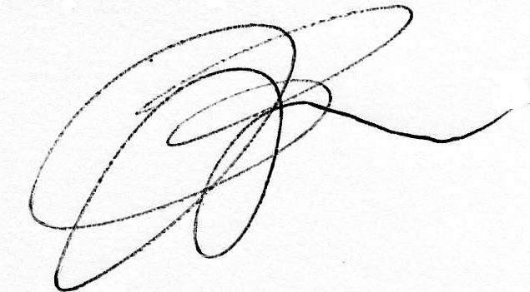
юридичного інституту проф. В.А.Васильєва

